资源生物学院举办观看五四运动100周年现场直播学习活动

4月30日上午，纪念五四运动100周年大会在北京胜利召开，习近平总书记出席大会并发表重要讲话。大会同时，资源生物学院团委学生会组织了集体观看纪念五四运动100周年大会现场直播活动。团委学生会多名干部、干事以及多名团员代表参加了本次活动。

到场的青年学生认真听取了习近平总书记的演讲，深刻领略到五四运动的伟大意义。回首五四运动一百年来中国青年对党领导的伟大事业进行的积极建设，我院团员青年受到极大鼓舞，将以国家前途为己任，接过时代的接力棒，在接下来的一个一百年里，为伟大祖国做出青年的贡献。

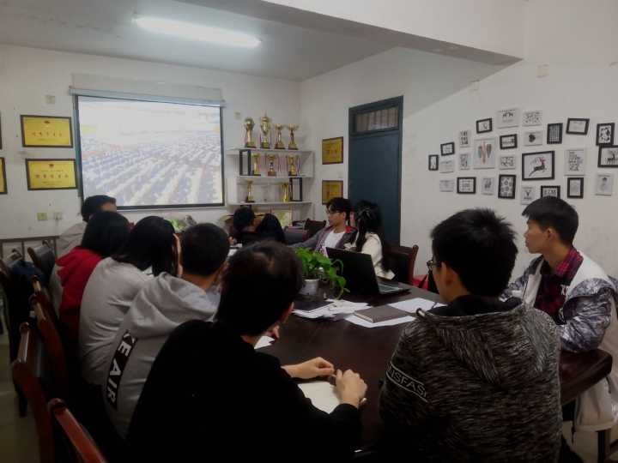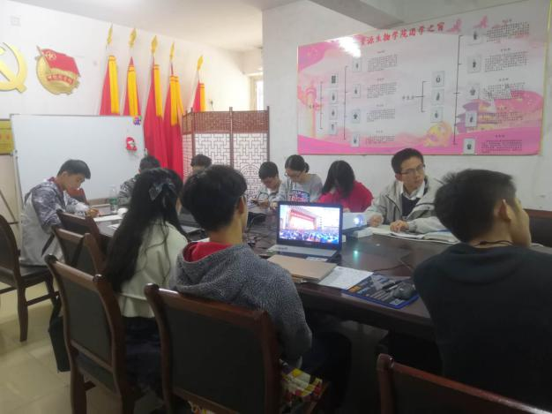

观看完纪念视频，多名同学深受启发，留下了一片片真挚的学习感言。

青志协干部陈拓汶：青年是最积极，最有生气的力量，国家的希望在青年，民族的未来在青年，现在中国青年处在中华民族发展的最好时代，责任与使命都要肩负。中国青年都要继续发扬五四精神，不辜负中华民族的期望。

青志协干事韩雨琪：“五四”精神历经了100年的风雨洗礼，指引着无数中国新时代青年，当代青年应不辜负党和人民的期望，在科技日新月异的今天，我们更应该不断顺应时代变化，及时更新自身的现代科学文化知识。在丰富学识的同时，我们更应进一步将理论知识和社会实践结合起来，从实践中检验真理，丰富阅历。

矿物1830团支部书记黄科凡：在那个动荡伤乱的年代，五四运动以全民族的行动，唤起了中华儿女们沉睡的心。自此以后，中国人民发现了自己的力量，中华民族发现了自己的力量，没有人能给我们中华民族一个光明的未来。铭记历史，我明白，我们要以青春之我创造青春之味来。把远大理想抱负，深厚家国情怀当作未来的风向标，为实现两个一百年伟大目标，为实现中华民族伟大复兴而奋斗。

矿物1831团支部书记靳鑫：正如会上习近平总书记所讲的那样，五四运动以全民族的行动激发了追求真理的决心，青年们的追求真理打破了旧时的封建思想。五四运动以来的中国青年运动史，是中国社会伟大变革的历史篇章中的一部绚丽的青春史诗。青春是人生旅程中最美妙，最灿烂的时刻，还有许多的未知等待我们去发现，去探索。

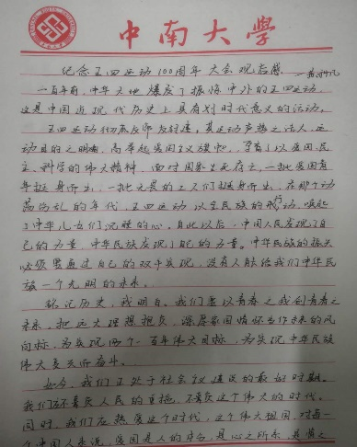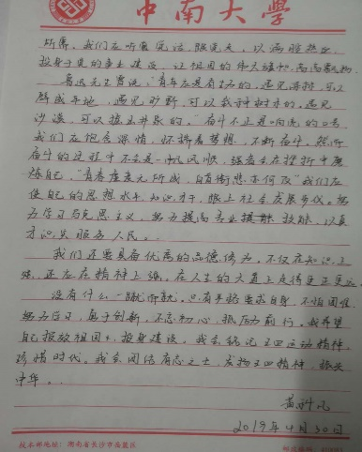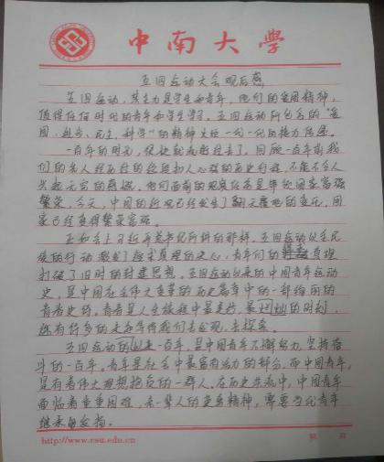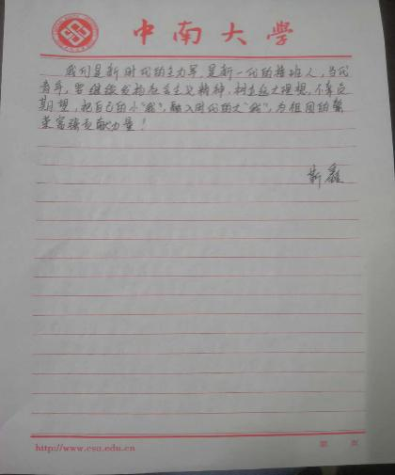

一百年前，旧社会中的新青年，满腹爱国雄心，扛起时代重任，为救国图强奔走呼号。一百年后，我们新时代青年更应牢记青年强，则国强，青年是祖国的未来，青年是创新的中坚。新时代高质量发展需要广大热血青年苦学专业知识，苦练创新本领，脚踏实地，不屈不挠，以滴水穿石的精神攻坚克难，以钉钉子的精神攻城拔寨。本次学习活动予我院有志青年以极大鼓舞，激励着青年学生积极进取，争做社会主义建设伟大事业的中流砥柱。